Міністерство освіти і науки України

Харківський національний університет радіоелектроніки

Факультет інфокомунікацій

Кафедра інформаційно-мережної інженерії

Звіт

з лабораторної роботи

на тему:

«Виведення даних у консоль. Змінні.»

Виконав: Перевірив:

ст. групи ТРІМІ-22-2 ас. каф. ІМІ Ляшенко Г.Є.

Турков Всеволод

Мета роботи: знайомство з IDE, використання команд cin, cout для виводу та зчитування даних з консолі, створення коментарів, форматування виводу тексту.

Хід роботи

1. ([Встановив](https://t.me/CompendiumProgrammingPart1/17) [CLion](https://t.me/CompendiumProgrammingPart1/17) 2022.2)
2. Створення проекту  
   Я вирішив зробити складніше. Я створив проект та зв’язав його з GIT, також створив [репозиторій на GitHub](https://github.com/vav11on/C--git).
3. Створення початкової програми з виводом тексту “Hello world”

Clion працює по-іншому, тому деякі завдання в моєму випадку є неактуальні.

Результат:

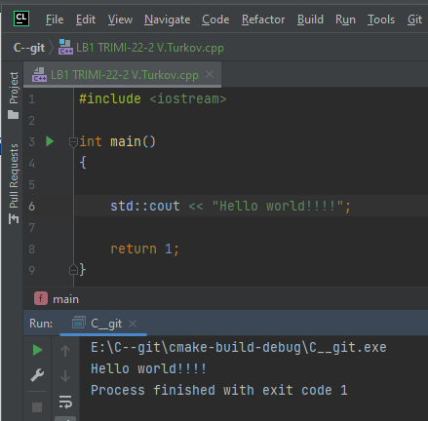

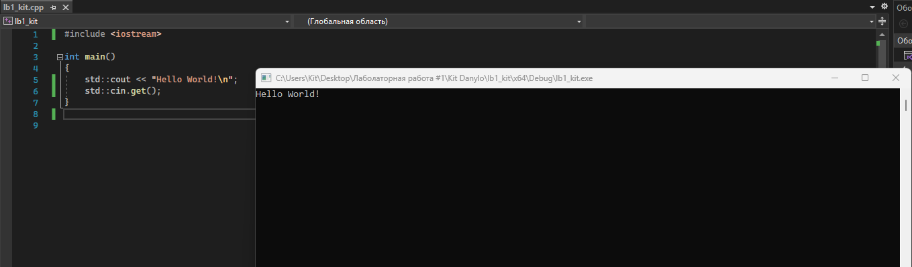

1. Переклад “Hello world” на “Привіт”  
   Що робив: Щоб кирилиця працювала в моєму проекту, я підключив бібліотеку windows.h (щоб її підключити, знизу від [ #include <iostream> ] ввів [ #include <windows.h > ], також щоб бібліотека працювала належним чином в моєму проекту, я налаштував кодування в Main, ввівши такі строки в тіло проекта: [ SetConsoleCP(1251); SetConsoleOutputCP(1251); ]. Після побудування проекта, и запуску я отримав моє слово “Привіт”  
   Результат:  
   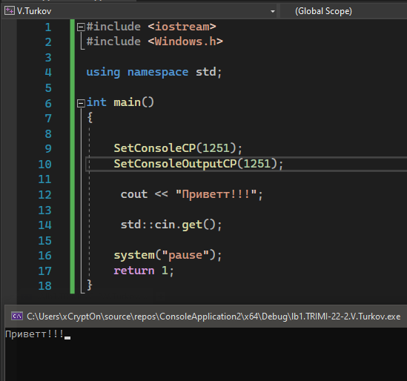

З Clion не зміг зробити щоб відображалась кирилиця. Тому зробив у VS.

1. Застосування стейтмента namespace std  
   Я застосував стейтмент namespace std, таким чином:   
   додав строку [using namespace std; ] після [ #include <windows.h> ], і скрізь видалив [ std:: ] тому що після підключення стейтмента, він автоматично буде додавати [ std:: ] в моєму проекті. Знову перейшов з кирилиці на англійську.

Результат:  
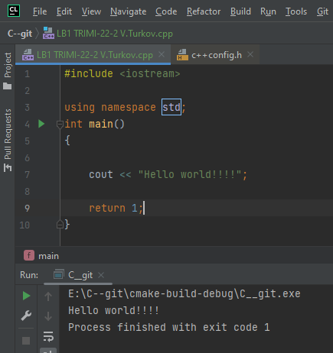

5.1. Додавання нової строки cout “world”  
 Я додав до мого проекту нову строку cout “world” ввівши знизу від строки [ cout << “Hello”; ] строку [ cout << “world”; ] і запустив та отримав дві строки Hello й world разом.  
Результат:  
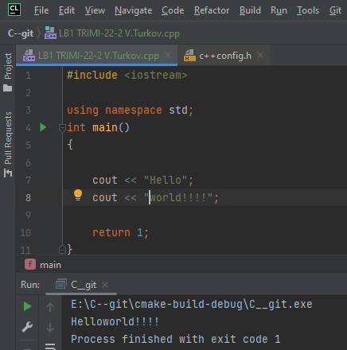

5.2. Додавання відступу між словами  
 Я додав відступ у початку наступного слова (навіщо ускладнювати).  
Результат:  
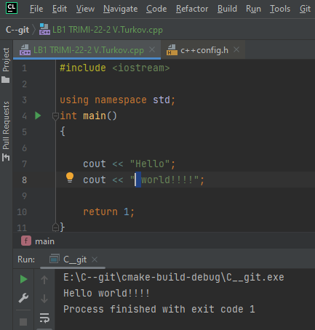  
  
5.3. Перенос строки “world” нижче за “Hello”  
Я додав до строки [ cout << “Hello”; ] - [\n], і отримав на виході строку [ cout << “Hello\n”; ], і запустив код.  
Результат:  
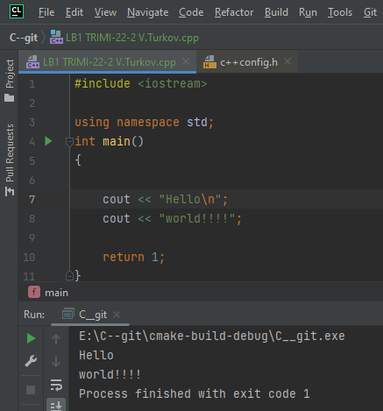  
  
5.4. Коментування строки [ cout << “world”; ]  
Що робив: щоб закоментувати строку, мені необхідно було додати знак [ // ] перед необхідною мені строкою. Після додавання знаку коментування, моя строка перекрасилась до зеленого кольору, та при запуску моя слово world не вивелось із-за комментування строки.  
Результат:  
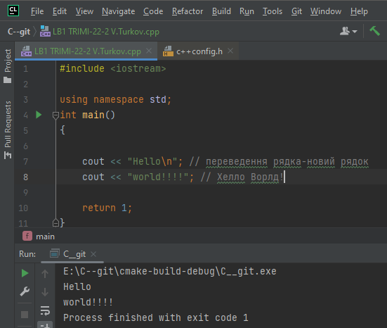  
  
6. Створення змінної “text” типу string, присвоєння їй значення з консолі

Так як я прописав [using namespace std;] додавати бібліотеку [#include <string>] непотрібно, вона вже працює у CLion 2022.2.

Результат:   
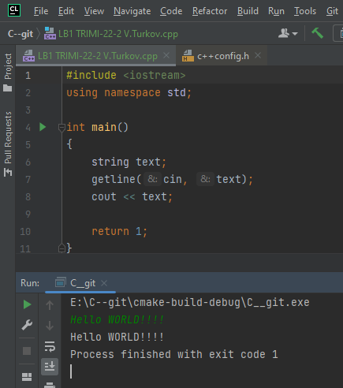  
  
7. Запит даних по формі, і отримання у консолі.  
 Я створив змінні с необхідними данними, та створив сout з запитами вводу потрібних данних по формі, нижче сout розмістив getline для запису данних у кожну з змінних, и після запису всіх змінних, зробив вивод за допомогую того ж сout.

Результат:  
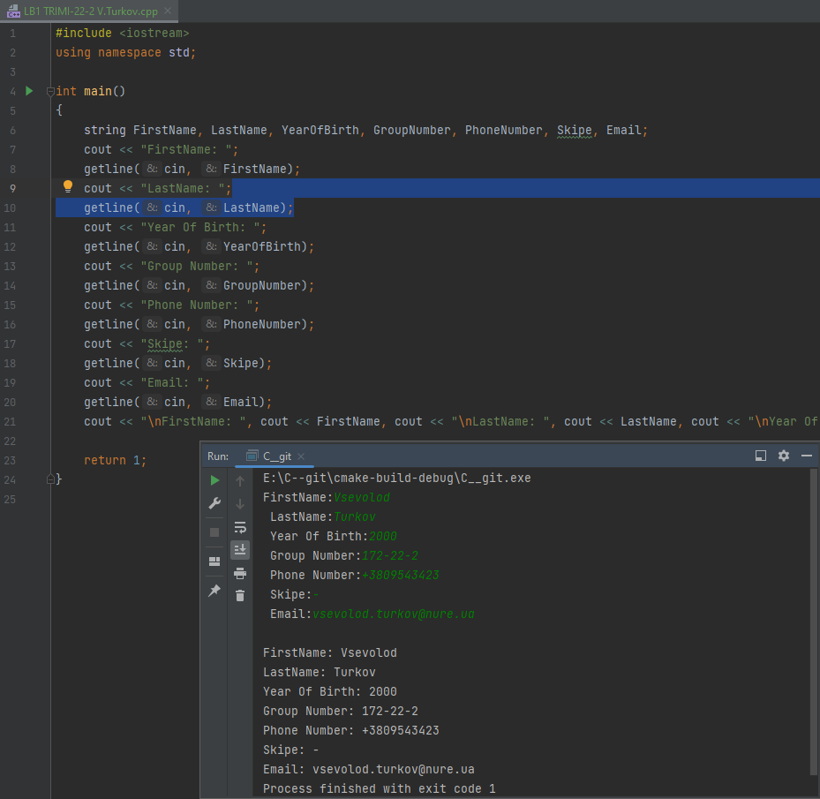  
  
8. Переклад форми на українську мову   
Знову повернувся з CLion 2022.2 до Visual Studio 2022. Після перекладу, запустив программу, побачив працюючу українську мову, заповнив усі поля отримав відповідь.

Результат:   
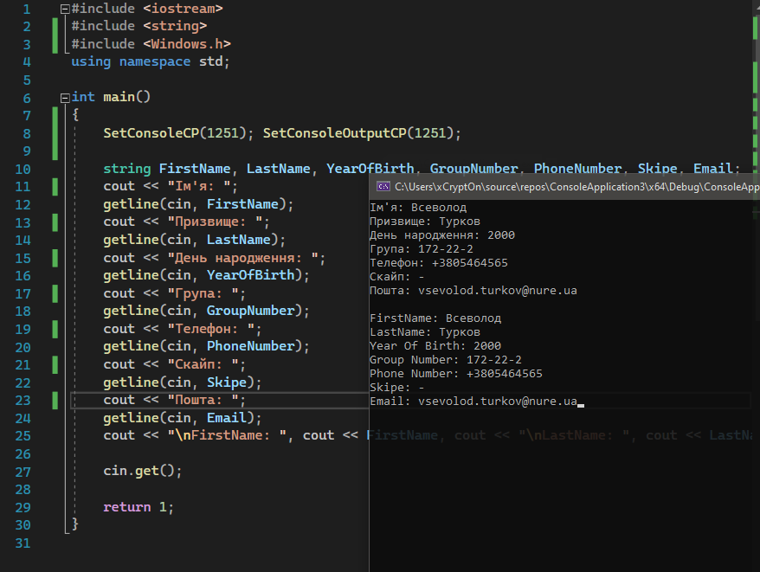

Висновок: На лабораторній работі №1 я навчився, базово користуватися IDE для С++, навчився виводити текст у консоль, коментувати, працювати з GIT, создавати змінні й записувати потрібну інформацію у змінні та виводити їх у консоль. Навчився підключати кирилицю до мого проекта, освоїв користування кодуванням, та працею з переносом, розділом строк.